ROTINA DO TRABALHO PEDAGÓGICO PARA SER REALIZADA EM DOMICÍLIO (BII-A) - Prof.ª LÍDIA
> Data:19/04 a 23/04 de 2021
Creche Municipal “Maria Silveira Mattos”
SEGUNDA-FEIRA | TERÇA-FEIRA | QUARTA-FEIRA | QUINTA-FEIRA | SEXTA-FEIRA
*** BERÇÁRIO II-A  *Hora da música: Paxuá e Paramim – Carlinhos Brown  https://www.youtube.com/watch?v=YqA1_laSPI0  (O link será disponibilizado no grupo).  *19 de Abril -Dia dos povos indígenas  *Objetivo: Desenvolver interesse ao ouvir músicas de diferentes culturas.  *Desenvolvimento: Coloque o vídeo para o bebê ver e ouvir, fale o nome dos locais e objetos que aparecem no vídeo. | *** BERÇÁRIO II-A  *Hora da atividade: Fabricando uma Maraca  (Chocalho)  MARACA- nome do chocalho indígena, um dos brinquedos mais populares entre as crianças.  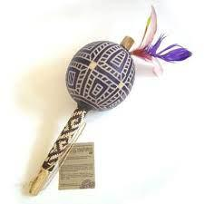  Vídeo gravado pela professora Lídia, dando dicas de como fazer o chocalho.  (O link será disponibilizado no grupo).  *19 de Abril -Dia dos povos indígenas  *Objetivo: Manipular e explorar materiais diversos. Ouvir, perceber e discriminar eventos sonoros diferentes.  *Materiais: -Garrafa pet pequena (transparente), pode ser de 600ml ou menor;  - Grãos, pode ser: arroz, feijão, milho ou macarrão. (escolha apenas um tipo de grão)  -Fita adesiva;  *Desenvolvimento: Tire o rotulo da garrafa (se tiver).  Se o grão escolhido for o arroz, utilize um funil para o bebê conseguir colocar dentro da garrafa. Se for qualquer outro, entregue um a um e peça para o bebê colocar dentro da garrafa (faça você primeiro para demonstrar).  Depois de colocar uma quantidade significativa, feche a garrafa e passe fita adesiva, para não correr o risco do bebê abrir.  Agora deixe o bebê explorar o brinquedo, cante enquanto ele brinca. | *** BERÇÁRIO II-A  *Hora da atividade: Sequência Didática Álbum do Bebê  *Objetivo: Trabalhar a identidade e autonomia do bebê.  *Desenvolvimento:  Responda a atividade 7 do Álbum do Bebê  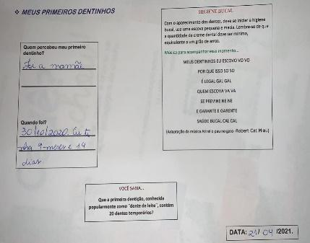 | *** BERÇÁRIO II-A  *Hora da atividade: Banho Relaxante  *Objetivo: Reconhecer as sensações do seu corpo, interagir e demonstrar afeição pelas pessoas com as quais interagem.  *Materiais:  -Banheira com água na temperatura que o bebê está acostumado a tomar banho;  *Desenvolvimento:  Coloque música clássica ou de outro estilo, mas que seja tranquila.  Inicie o banho no bebê, e permita que ele tenha um momento tranquilo e que relaxe, você pode oferecer um brinquedo que ele goste, enquanto o banho acontece.  O objetivo é que quando o banho termine, o bebê esteja tranquilo e feliz.  DICA:  Utilize 1 xícara do chá de camomila preparado para misturar à água do banho do bebê.  ...  - 1-É muito relaxante.  - 2-Alivia cólicas.  3-Ajuda a criança a ter um sono mais tranquilo.  - 4-Tem ação antiinflamatória.  - 5-Ajuda na cicatrização de lesões por alergia ou assadura.  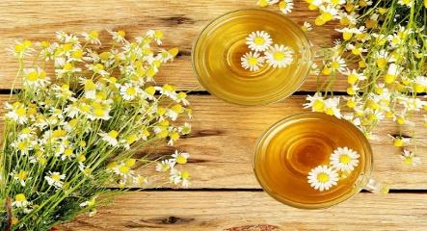  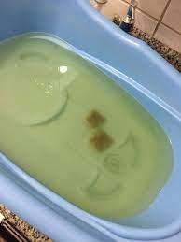 | *21 de Abril - Tiradentes Feriado Nacional postecipado para o dia 23/04.
OBS: Não esqueçam de registrar os momentos com fotos ou pequenos vídeos e enviar para professora.

